PERGUNTAS SOBRE DENÚNCIAS
Como registrar uma denúncia?
As denúncias devem ser registradas, preferencialmente, na Plataforma Integrada de Ouvidoria e Acesso à Informação – Fala.BR.

Ao clicar no botão Canal de Denúncias, o usuário terá acesso ao Fala.Br, onde poderá registrar sua denúncia, optando por identificar-se ou não e também anexar arquivos relacionados ao fato narrado. O registro gera um número de protocolo, que possibilita ao denunciante identificado acompanhar a manifestação e receber uma resposta.

O que é o Fala.BR?
O Fala.BR é um sistema desenvolvido pela Controladoria Geral da União (CGU) e utilizado pelas ouvidorias do Poder Executivo Federal.
Trata-se de um canal integrado para encaminhamento de manifestações de Ouvidoria (denúncias, reclamações, solicitações, sugestões, elogios) e acesso à informação a órgãos e entidades do poder público.
A Plataforma está disponível na Internet no endereço https://falabr.cgu.gov.br.
Informações sobre as funcionalidades do Fala.Br estão disponíveis no Manual do Usuário, no endereço: https://wiki.cgu.gov.br/index.php/Fala.BR_-_Manual

O que deve conter uma denúncia?
Primeiramente, os fatos narrados devem indicar uma suposta prática de irregularidade, ato ilícito ou antiético.

O conteúdo da denúncia deve ser claro, conter o máximo de informações sobre os fatos, com o(s) nome(s) da(s) pessoa(s) envolvida(s), o local, data e demais detalhamentos que o denunciante julgar relevantes. Se possível enviar provas que possam comprovar o caso relatado ou indicar onde elas podem ser encontradas ou ainda, indicar possíveis testemunhas.

O que não deve conter numa denúncia?
Mensagens caluniosas, difamatórias ou xingamentos. Estes tipos de conteúdo serão arquivados.
A denúncia também poderá ser encerrada, por arquivamento, sem produção de resposta conclusiva, quando o seu autor descumprir os deveres de:
I - Expor os fatos conforme a verdade;
II - Proceder com lealdade, urbanidade e boa-fé;
III - Não agir de modo temerário; ou
IV - Não prestar as informações que lhe forem solicitadas para o esclarecimento dos fatos.

Quais são os tipos de denúncias que podem ser registradas?
O denunciante poderá relatar condutas que estejam em desacordo com as normas internas da CEAGESP ou à legislação, como os exemplos abaixo:
Assédio Moral - é a exposição de alguém a situações humilhantes e constrangedoras durante a jornada de trabalho e/ou no exercício de suas funções;
Assédio Sexual - é o ato de constranger alguém com o intuito de obter vantagem ou favorecimento sexual, prevalecendo-se de sua condição de superior hierárquico ou ascendência inerentes ao exercício de emprego, cargo ou função;
Conflito de interesses - situação em que o empregado age com base nos interesses próprios e não da empresa;
Corrupção - ato de corromper alguém ou algo, com a finalidade de obter benefício para outrem ou para si, por meios considerados ilegais ou ilícitos;
Desvios éticos - ato praticado em desacordo com os princípios e condutas estabelecidos no Código de Ética da CEAGESP;
Discriminação Racial, Sexual, Religiosa, Política – ocorre quando alguém adota uma atitude em relação a alguém, seja por questões raciais, de gênero, orientação sexual, nacionalidade, religião, situação econômica ou qualquer outro aspecto social;
Fraude: refere-se a ato intencional de omissão, manipulação ou adulteração de documentos, registros, demonstrações contábeis e dispositivos legais com a finalidade de obter vantagem indevida;
Outros – Outros atos que estejam em desacordo com o Código de Ética, legislação e demais normas da CEAGESP.

Posso registrar uma denúncia anônima?
Sim. No entanto, somente será considerada apta a denúncia que conter elementos suficientes para a apuração dos fatos (conf. art. 22, Decreto nº 9.492/2018).
Quando o denunciante registra a manifestação de forma anônima, ele não recebe o número de protocolo e nem resposta sobre andamento da denúncia.
Quem recebe as denúncias?
As denúncias são recepcionadas na Ouvidoria da CEAGESP, que encaminhará às áreas responsáveis pelos processos de apuração. No caso, Comitê Correicional, Comissão de Ética ou Coordenadoria de Auditoria Interna.

Quem tem acesso à identidade do denunciante?
Apenas a Ouvidoria tem acesso e os dados do denunciante (nome, e-mail e quaisquer outros elementos que possam identificar o autor da denúncia) são mantidos em sigilo desde o recebimento da denúncia, conforme o § 7º do art. 10 da Lei nº 13.460, de 2017.

A identidade é preservada na unidade e antes de repassar a denúncia às áreas competentes, a Ouvidoria realiza a pseudonimização dos dados, caso exista alguma forma de identificação no conteúdo da manifestação.

Caso seja indispensável para a análise dos fatos, a área de apuração poderá requisitar as informações referentes aos elementos de identificação pseudonimizados, conforme o art. 7º do Decreto n º 10.153/2019. Posteriormente, a Ouvidoria precisará fazer um registro dentro da Plataforma Fala BR e anexar a justificativa do pedido da área apuratória, como demonstrado na figura abaixo.

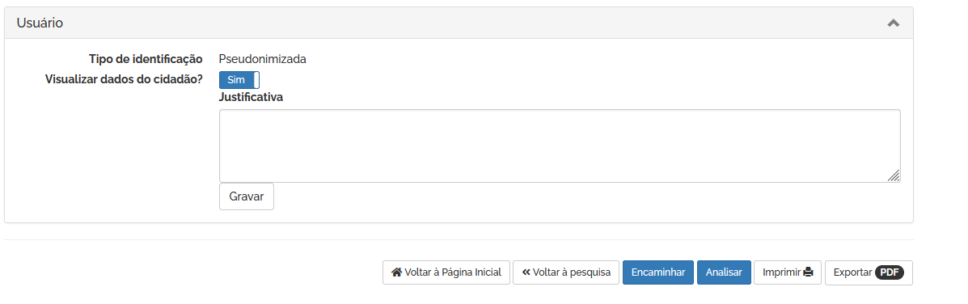
Ressalta-se que a área de apuração será responsável pela guarda e proteção dos dados e demais elementos de identificação do denunciante que foram compartilhados.
O que é pseudonimização?
Tratamento por meio do qual, um dado perde a possibilidade de associação, direta ou indireta, do denunciante com a denúncia por ele realizada, ou seja, no processo de pseudonimização qualquer dado ou informação que possa identificar o denunciante são retirados da denúncia.

A Ouvidoria faz apuração das denúncias?
Não. A Ouvidoria não realiza apuração, diligência ou investigação e não tem competência para punir, apurar responsabilidades, instaurar sindicâncias, auditorias e procedimentos administrativos. A função da Ouvidoria é receber a denúncia, realizar a análise preliminar (verificar se há elementos mínimos de materialidade) e encaminhar às unidades competentes para apuração.

Posso anexar arquivos na Plataforma Fala.BR?
Sim. O sistema permite anexar documentos de texto, imagens, planilhas, arquivos no formato PDF, áudios e vídeos, limitados a 10 anexos por manifestação. Os anexos não podem superar o tamanho total de 30MB.

